פרויקט גורמי אנוש

Genesis Accelerator Application System

סקירת הפרויקט
במסגרת פרויקט זה פותחה מערכת משופרת להגשת מועמדות לתוכנית Genesis Accelerator.
מטרת הפרויקט הייתה לתכנן ולבנות תהליך הגשה ברור יותר, מודרני יותר ומבוסס נתונים, שיאפשר הן ליזמים להגיש מועמדות בצורה נוחה והן למנהלי התוכנית לנהל ולנתח את הבקשות בצורה יעילה.
המערכת כוללת שלושה רכיבים מרכזיים:
• עמוד נחיתה (Landing Page) – מציג את התוכנית ומאפשר מעבר לטופס ההרשמה.
• טופס הגשת מועמדות (Application Form) – בו הסטארטאפים ממלאים את פרטי החברה, הצוות והפעילות העסקית.
• לוח ניהול (Admin Dashboard) – מערכת לניהול, סינון וניתוח בקשות המועמדות שהוגשו.

הרחבה מעבר לדרישות הפרויקט
בתחילת הקורס התבקשנו לבחור מערכת קיימת ולהדגים תהליך שימוש מלא באמצעות תוכנת Axure כאשר בתחילה בחנו אפשרות לבצע את הפרויקט על אתר של קופת החולים מאוחדת.
עם זאת, במהלך העבודה על הפרויקט החלטנו להרחיב את היקפו ולבנות מערכת אינטרנטית מלאה, ולא רק אבטיפוס סטטי. החלטה זו נבעה מהרצון לנצל כלים מודרניים המאפשרים כיום לפתח מערכות אינטראקטיביות בצורה מהירה יותר, בין היתר בעזרת שימוש בכלי AI וכלי פיתוח מודרניים.
גישה זו אפשרה לנו ליצור מערכת הקרובה יותר למערכות אמיתיות הקיימות בעולם התעשייה, תוך שילוב עקרונות ממשק משתמש שנלמדו במהלך הקורס.
במקום לבנות רק מסך יחיד המדגים פעולה מסוימת, פיתחנו זרימת מערכת מלאה, הכוללת:
• עמוד נחיתה המציג את התוכנית
• טופס הרשמה מלא לסטארטאפים
• מסך אישור שליחת הבקשה
• מערכת ניהול למנהלי התוכנית

מערכת הניהול (Admin Dashboard)
כחלק מהרחבת הפרויקט פותח גם דשבורד ניהול מתקדם, המאפשר למנהלי התוכנית לנהל את כלל הבקשות שהוגשו.
המערכת כוללת:
• טבלה מרכזית המציגה את כלל הבקשות שהוגשו
• אפשרות סינון מתקדם לפי מספר פרמטרים (כגון סקטור, שלב החברה, מימון ועוד)
• אפשרות מיון נתונים לפי עמודות שונות
• דירוג סטארטאפים (Fit Score) המחושב לפי קריטריונים שהוגדרו על ידי מנהל התוכנית
• אפשרות ייצוא הנתונים לקובץ CSV לצורך ניתוח נוסף
בנוסף לכך, שולבו בדשבורד גרפים וויזואליים המציגים למנהל תמונת מצב כללית של הבקשות שהוגשו, כגון:
• התפלגות הסטארטאפים לפי סקטור
• התפלגות לפי שלב החברה
• התפלגות איכות הבקשות לפי ציון ההתאמה לתוכנית
הצגה ויזואלית זו מאפשרת למנהל לקבל החלטות בצורה מהירה וברורה יותר.

תרומת הפרויקט ללמידה
למרות שהרחבה זו חרגה מדרישות הפרויקט המקוריות, מצאנו כי פיתוח מערכת מלאה תרם להבנה מעמיקה יותר של תהליכי תכנון ועיצוב ממשק משתמש.
הפרויקט אפשר לנו לשלב בין מספר היבטים שנלמדו במהלך הקורס:
• יישום עקרונות של עיצוב ממשק משתמש (User Interface)
• הבנה של זרימת משתמש מלאה (User Flow) מתחילת התהליך ועד סיומו
• תכנון מערכת הכוללת רכיבי Front-End לצד מבנה בסיסי של Back-End
• הצגת נתונים בצורה ויזואלית וברורה, המאפשרת למקבלי החלטות להבין את המידע במהירות
באופן זה הפרויקט מדמה בצורה קרובה יותר את הדרך בה מערכות דיגיטליות מתוכננות ומפותחות בעולם האמיתי, תוך שילוב בין חוויית משתמש, מבנה מערכת והצגת מידע אפקטיבית.

העמוד הקיים של Genesis
עמוד הנחיתה שנבנה במסגרת הפרויקט קיבל השראה מהעמוד הקיים של תוכניתGenesis Accelerator אשר מנוהל כיום באמצעות מערכת Tally.
העמוד המקורי כולל מידע בסיסי על התוכנית, על סוג הסטארטאפים המתאימים לתוכנית, וכן טופס הרשמה למועמדים.
קישור לעמוד המקורי:
https://tally.so/r/rj5l2p
בשלב הראשון נותח מבנה העמוד הקיים במטרה להבין כיצד מוצג המידע למשתמש וכיצד מתבצע תהליך ההרשמה. ניתוח זה סייע להבין את סוגי המידע החשובים למועמדים ואת סדר הצגת התוכן.
לאחר בחינת האתר הקיים, הוחלט לבנות עמוד נחיתה חדש אשר ישמור על המידע המרכזי הקיים, יציג אותו בצורה ברורה, מודרנית, ונוחה למשתמש.
בהמשך מוצגות תמונות של האתר הקיים לצד העמוד החדש שנבנה במסגרת הפרויקט.

עיצוב עמוד הנחיתה שפותח בפרויקט
עמוד הנחיתה שנבנה במסגרת הפרויקט תוכנן בהתאם למספר עקרונות מרכזיים של חוויית משתמש (UX).
העקרונות המרכזיים שיושמו בעיצוב העמוד הם:

היררכיה ויזואלית ברורה
העמוד בנוי בסדר היררכי ברור המאפשר למשתמש להבין במהירות את מטרת האתר ואת הפעולה המרכזית שהוא מתבקש לבצע.
סדר הצגת המידע בעמוד הוא:
כותרת התוכנית תיאור קצר של התוכנית תמונה ויזואלית הצגת ערך התוכנית כפתור הרשמה.
מבנה זה מאפשר למשתמש להבין במהירות במה מדובר ולבצע את הפעולה הרצויה.

יצירת אמינות ויזואלית (Visual Credibility)
העמוד כולל תמונה הקשורה לתוכנית ולפעילותה, במטרה ליצור תחושת אמינות ולחזק את תחושת המקצועיות של האתר.
שימוש בתמונות אמיתיות של פעילות התוכנית תורם לחיזוק האמון של המשתמשים.

הצגת מידע בצורה סריקה
התוכן בעמוד מחולק למקטעים ברורים כגון:
• למי התוכנית מיועדת
• מה המשתתפים ילמדו בתוכנית
• מה מקבלים המשתתפים
חלוקה זו מאפשרת למשתמש לסרוק את המידע במהירות ולהבין את הערך של התוכנית ללא צורך בקריאה ארוכה.

קריאה לפעולה ברורה (Call to Action)
בתחתית העמוד מופיע כפתור Apply Now , המאפשר למשתמש לעבור ישירות לטופס ההרשמה.
כפתור זה ממוקם בצורה ברורה ובולטת על מנת להניע את המשתמש לבצע את הפעולה המרכזית של האתר.

טופס ההרשמה (Application Form)
לאחר לחיצה על כפתור ההרשמה, המשתמש מועבר לטופס הרשמה מפורט המאפשר לסטארטאפים להגיש מועמדות לתוכנית.
הטופס כולל מספר קבוצות מידע מרכזיות כגון:
• פרטי המייסד
• פרטי החברה
• תחום הפעילות של הסטארטאפ
• שלב ההתפתחות של החברה
• מידע עסקי נוסף על פעילות הסטארטאפ
הטופס תוכנן כך שיהיה ברור ונוח למילוי, תוך שימוש בשדות בחירה, שדות חובה ובקרה על סוגי הנתונים המוזנים. מטרת מבנה הטופס היא להבטיח שהמידע הנדרש לצורך בחינת הבקשה יוזן בצורה מלאה ומדויקת.

הודעת אישור שליחת הבקשה
לאחר שליחת הטופס מוצגת למשתמש הודעת אישור המאשרת כי הבקשה התקבלה בהצלחה.
מסך זה מעניק למשתמש משוב ברור על ביצוע הפעולה ומציין כי הבקשה נמצאת בתהליך בדיקה. בנוסף מופיע כפתור המאפשר למשתמש לחזור לעמוד הראשי של האתר.
שלב זה חשוב בחוויית המשתמש, מאחר והוא מספק אישור ברור לפעולה שבוצעה ומונע חוסר ודאות לגבי שליחת הטופס.

האתר הקיים:
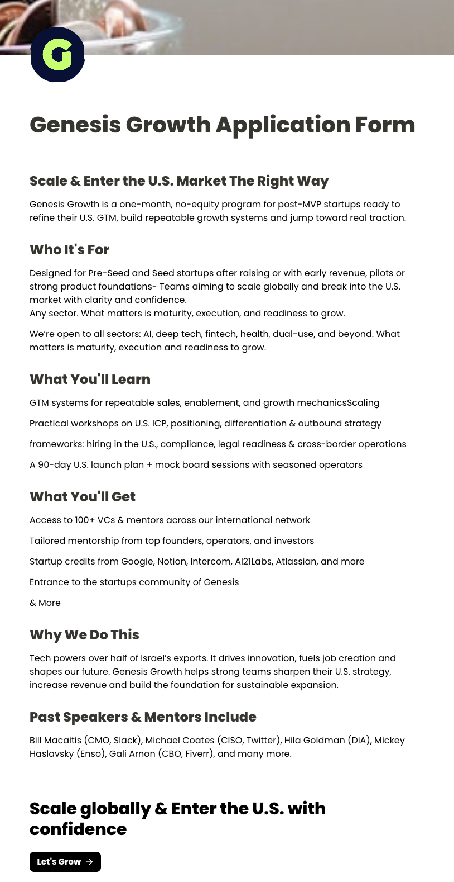
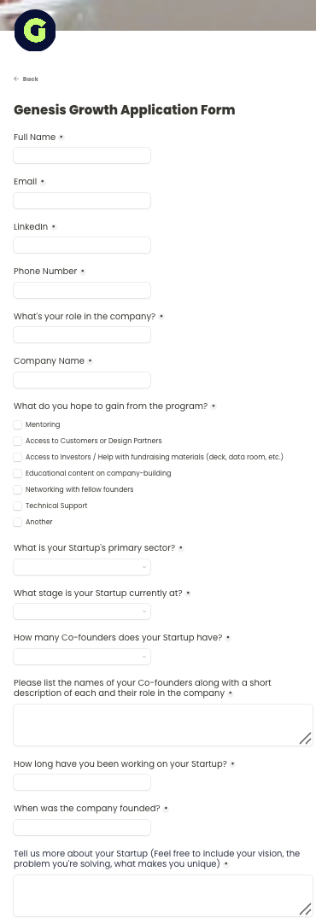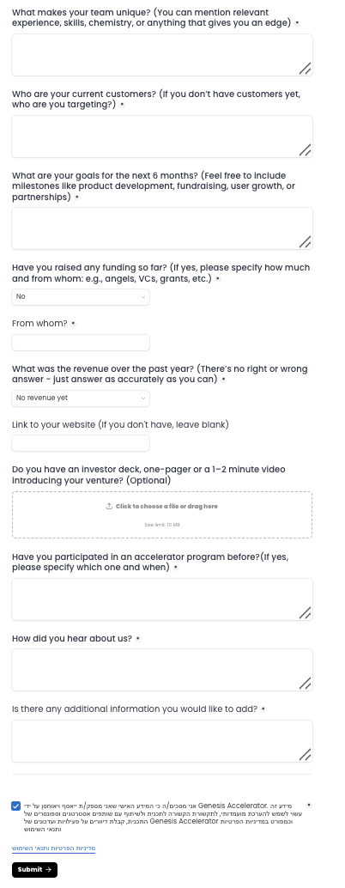

האתר שיצרנו:

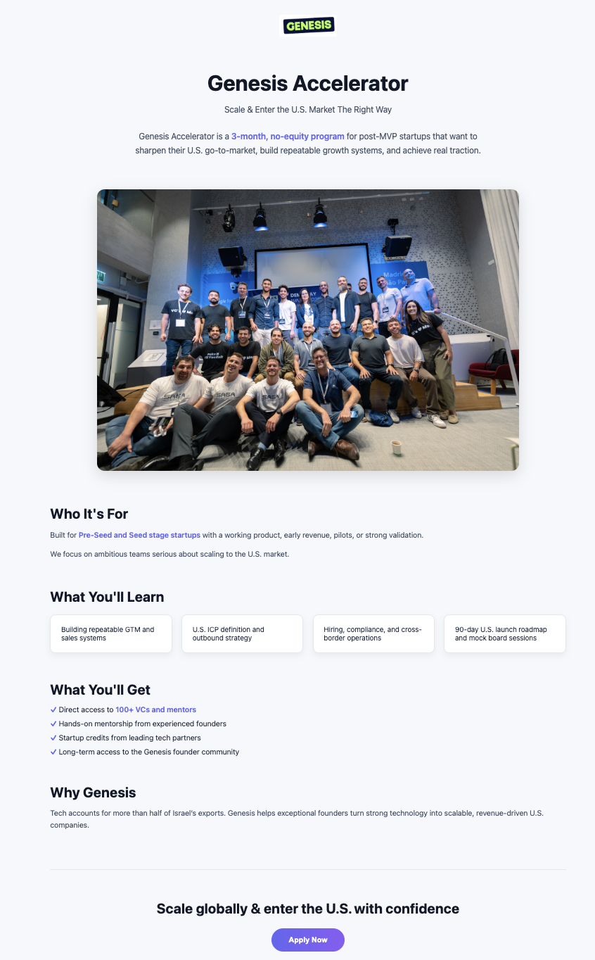

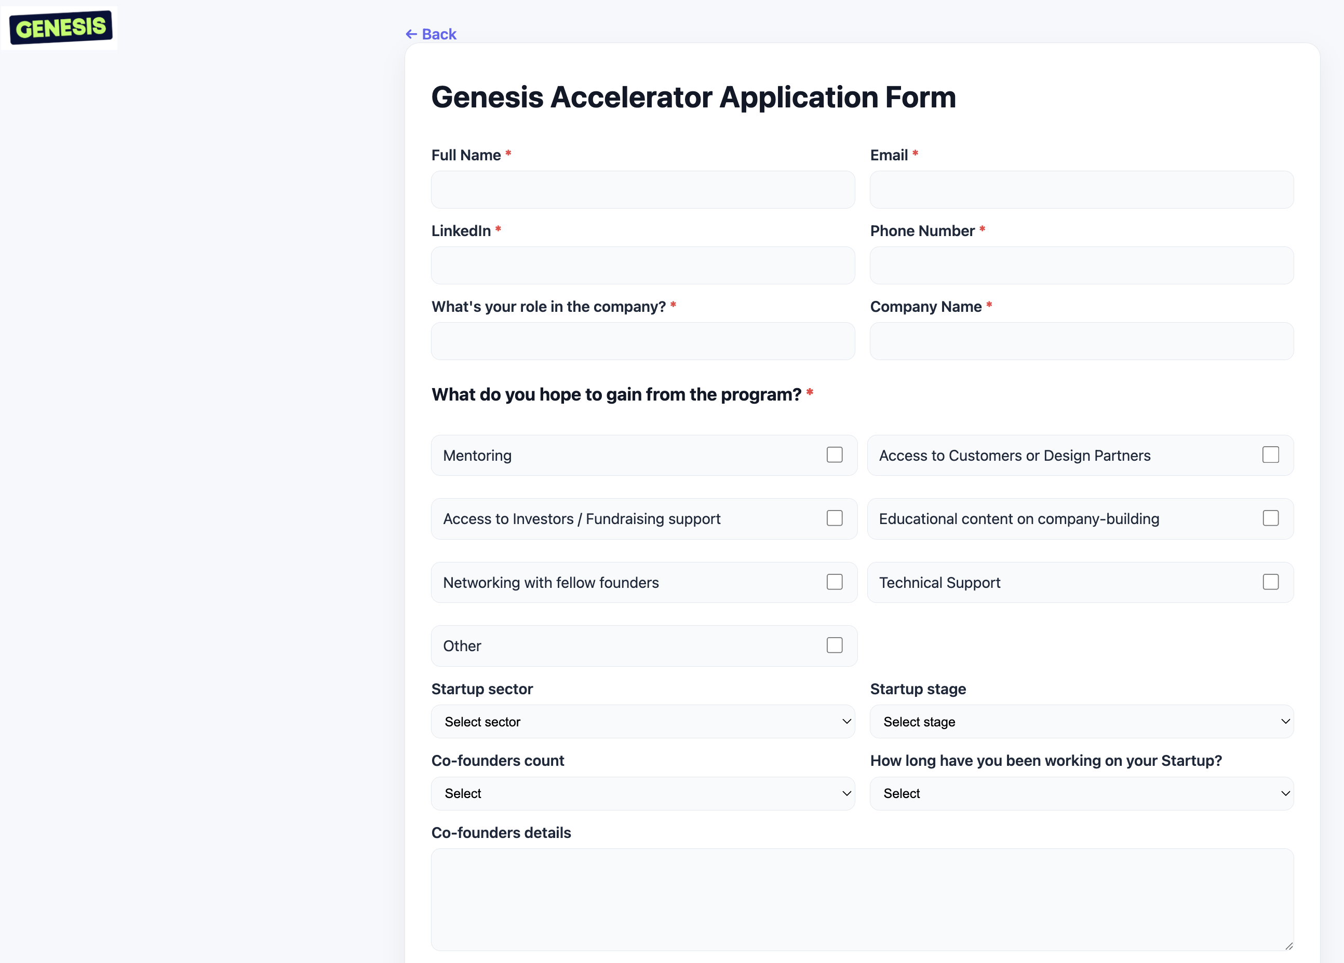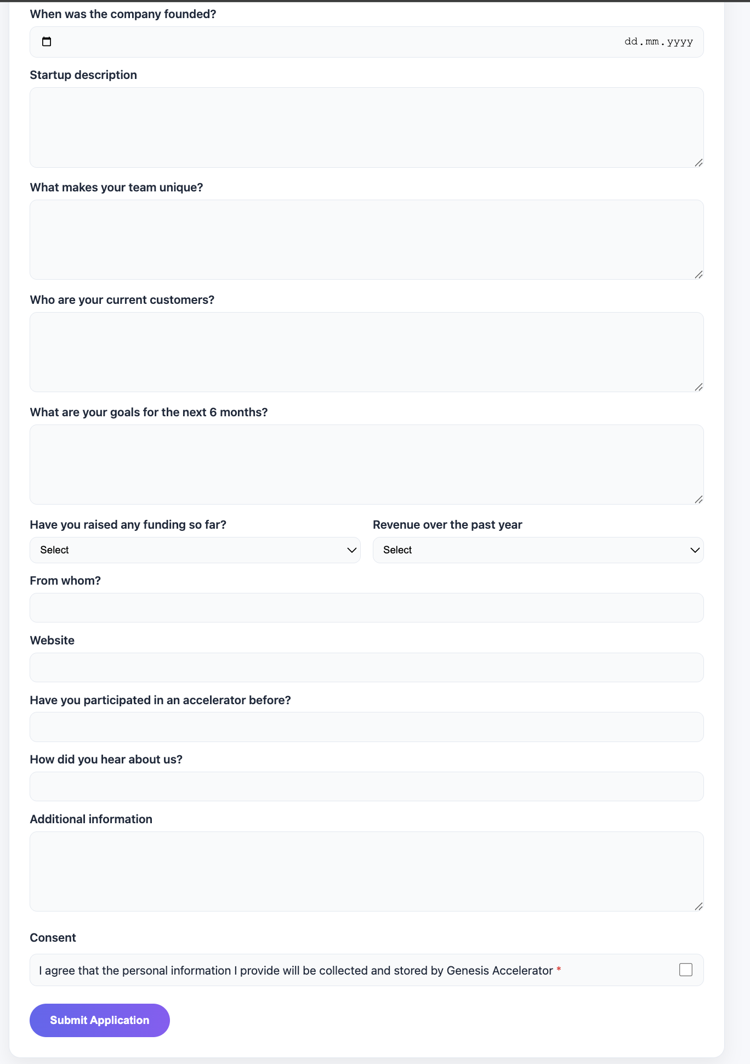

חלק מהשדות בטופס כוללים סרגל אפשרויות מובנה המאפשר למשתמש לבחור מבין אפשרויות מוגדרות מראש.
גישה זו מסייעת למנוע טעויות בהזנת מידע ומבטיחה אחידות בנתונים הנאספים.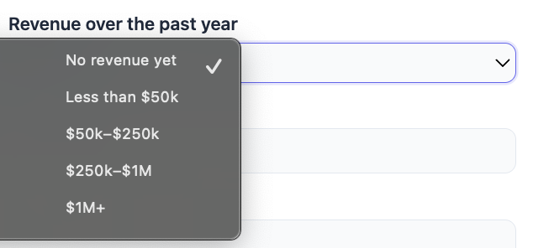
שדה התאריך מאפשר למשתמש להזין את מועד הקמת החברה, כאשר ניתן לבחור את התאריך בשתי דרכים:
• הזנה ידנית של הספרות
• בחירה מתוך לוח שנה מובנה
בנוסף, הוגדרו מגבלות על טווח התאריכים שניתן לבחור. ניתן לבחור תאריך עד היום הנוכחי בלבד, כך שלא ניתן להזין תאריך עתידי. כמו כן, הטווח אחורה מוגבל, מתוך הנחה שהתוכנית מיועדת לסטארטאפים יחסית חדשים ולא לחברות שהוקמו לפני שנים רבות.
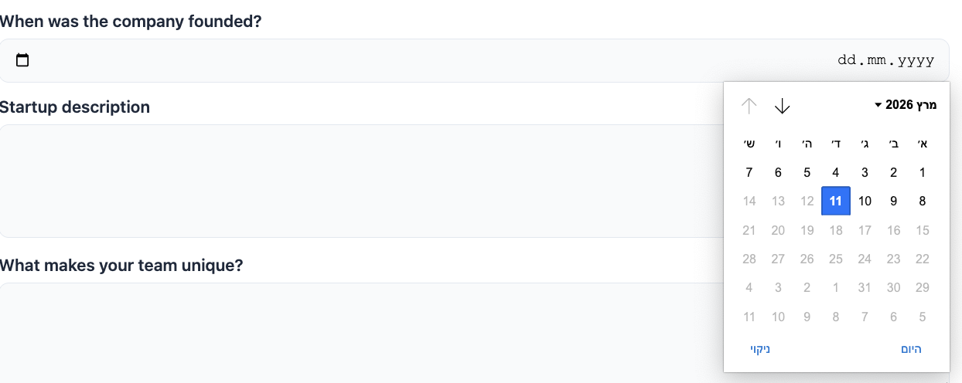

בנוסף לכך, חלק מהשדות בטופס מוגדרים כשדות חובה. המערכת אינה מאפשרת למשתמש לשלוח את הטופס ללא מילוי שדות אלו, וכך מובטח כי המידע החיוני לצורך בחינת המועמדות יוזן במלואו.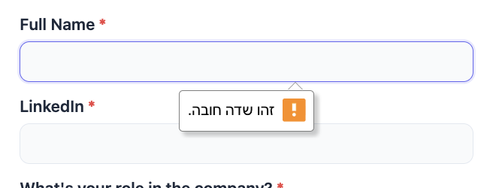
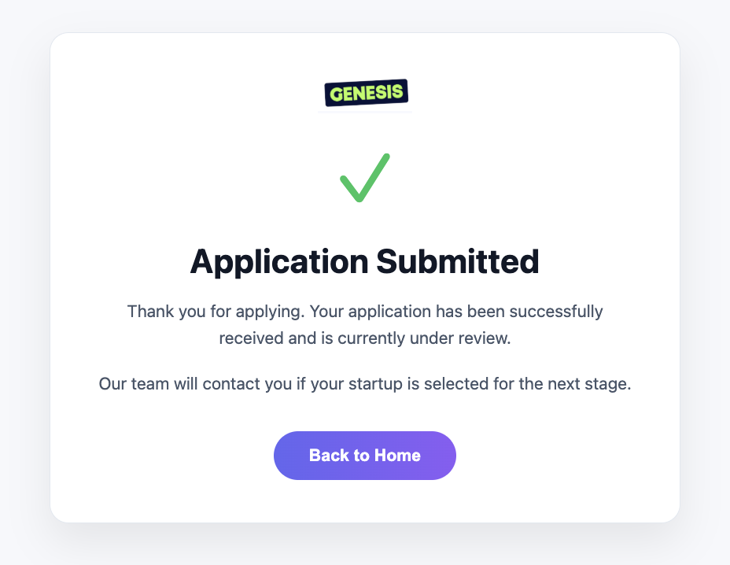

מערכת ניהול הבקשות (Admin Dashboard)
בנוסף לעמוד הנחיתה ולטופס ההרשמה, במסגרת הפרויקט פותחה גם מערכת ניהול ייעודית למנהלי התוכנית (Admin Dashboard). מערכת זו לא הייתה קיימת במבנה האתר המקורי, והיא נוספה כחלק מהרחבת הפרויקט במטרה לאפשר ניהול יעיל יותר של בקשות המועמדות.
מערכת הניהול מאפשרת למנהלי התוכנית לצפות בכל הבקשות שהוגשו בצורה מרוכזת ומסודרת, וכן לבצע פעולות שונות לצורך ניתוח וסינון המידע.
המערכת כוללת מספר יכולות מרכזיות:

הצגת הבקשות בטבלה מסודרת
כל הבקשות שהוגשו באמצעות טופס ההרשמה מוצגות בטבלה מרכזית הכוללת מידע כגון:
• תאריך הגשת הבקשה
• שם המייסד
• שם החברה
• תחום הפעילות
• שלב הסטארטאפ
• מידע על מימון והכנסות
• ציון התאמה לתוכנית (Fit Score)
הצגת המידע בצורה טבלאית מאפשרת למנהלי התוכנית לעבור על מספר רב של בקשות בצורה ברורה ומאורגנת.

סינון ומיון נתונים
המערכת מאפשרת לבצע סינון ומיון של הבקשות לפי מספר פרמטרים שונים, כגון תחום פעילות, שלב החברה, מימון או רמת ההתאמה לתוכנית.
יכולות אלו מאפשרות למנהל להתמקד במהירות בקבוצות סטארטאפים רלוונטיות.

דירוג התאמה לתוכנית (Fit Score)
במערכת נוסף מנגנון דירוג המאפשר להעריך את מידת ההתאמה של הסטארטאפ לתוכנית. דירוג זה מבוסס על מספר פרמטרים שהוגדרו בהתאם לקריטריונים של מנהלי התוכנית.
ציון זה מאפשר לבצע השוואה מהירה בין סטארטאפים שונים ולזהות מועמדים מתאימים בצורה יעילה יותר.

הצגת נתונים באמצעות גרפים
בנוסף לטבלה, המערכת כוללת גם גרפים המציגים את הנתונים בצורה ויזואלית, לדוגמה:
• התפלגות הסטארטאפים לפי תחום פעילות
• התפלגות לפי שלב החברה
• התפלגות לפי ציון ההתאמה לתוכנית
הצגת הנתונים בצורה גרפית מאפשרת למנהל לקבל תמונת מצב כללית במהירות ולזהות מגמות מרכזיות בבקשות שהוגשו.

ייצוא נתונים
המערכת מאפשרת גם ייצוא של הנתונים לקובץ CSV, כך שניתן לבצע ניתוח נוסף של הנתונים באמצעות כלים חיצוניים.

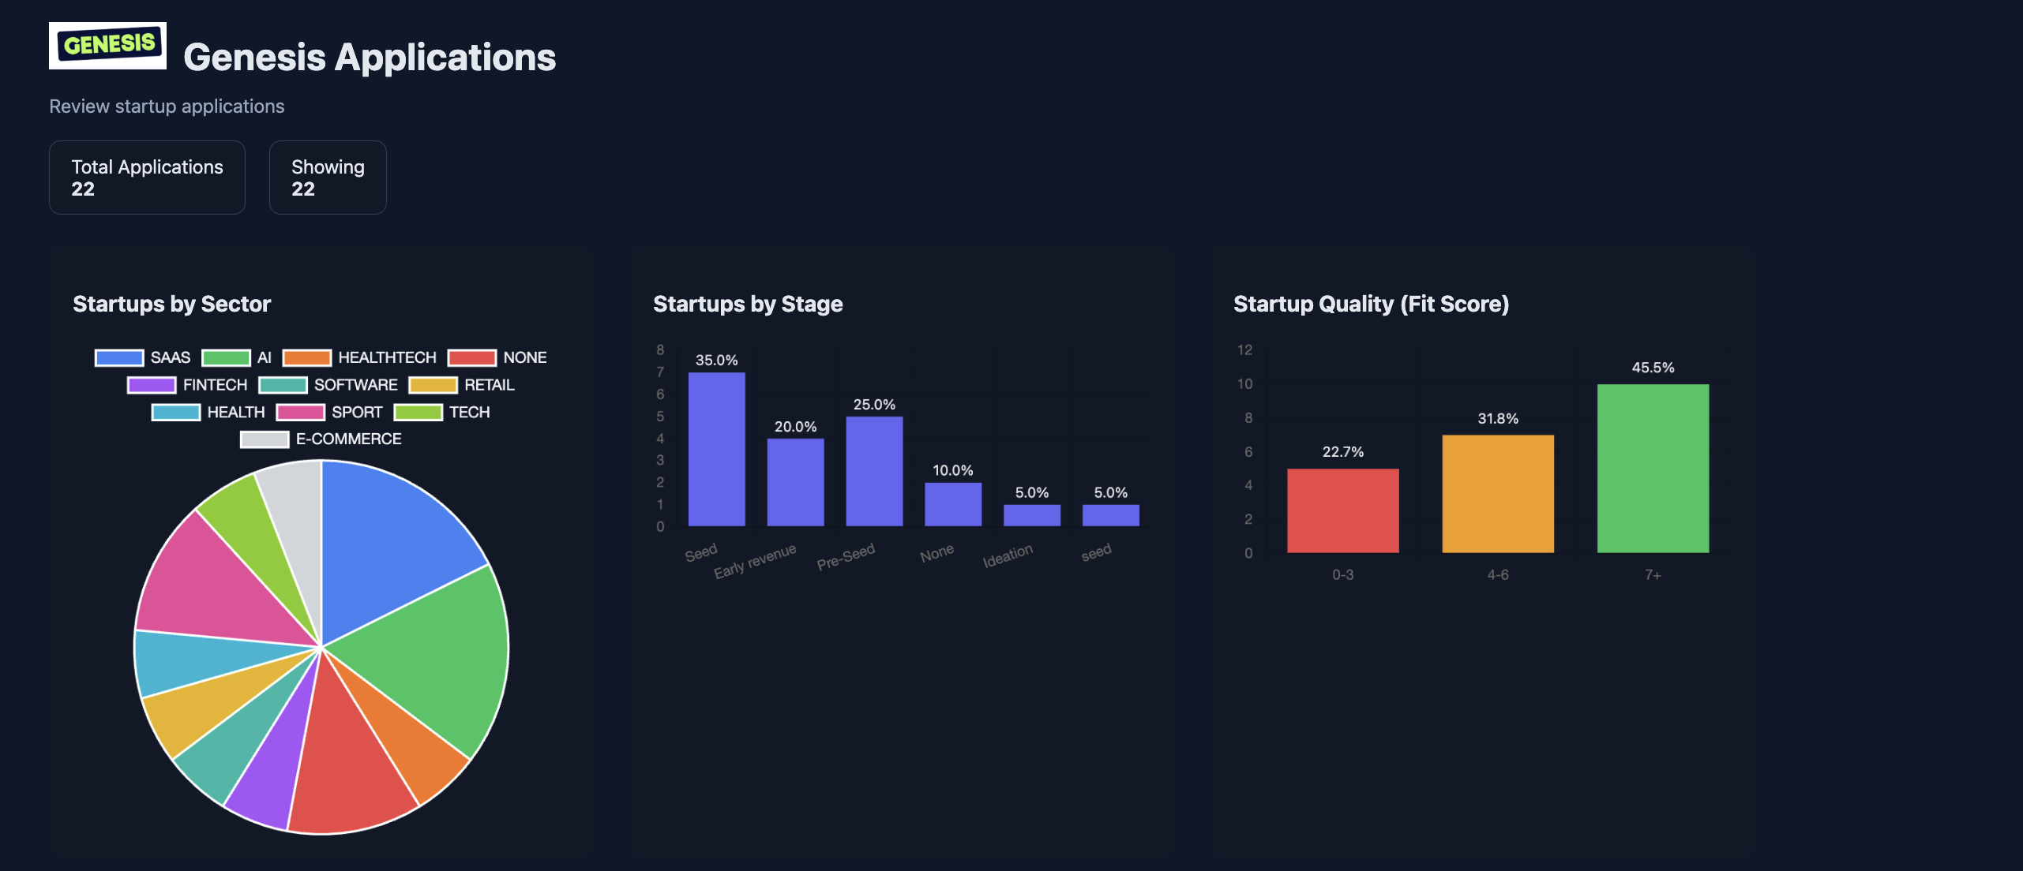

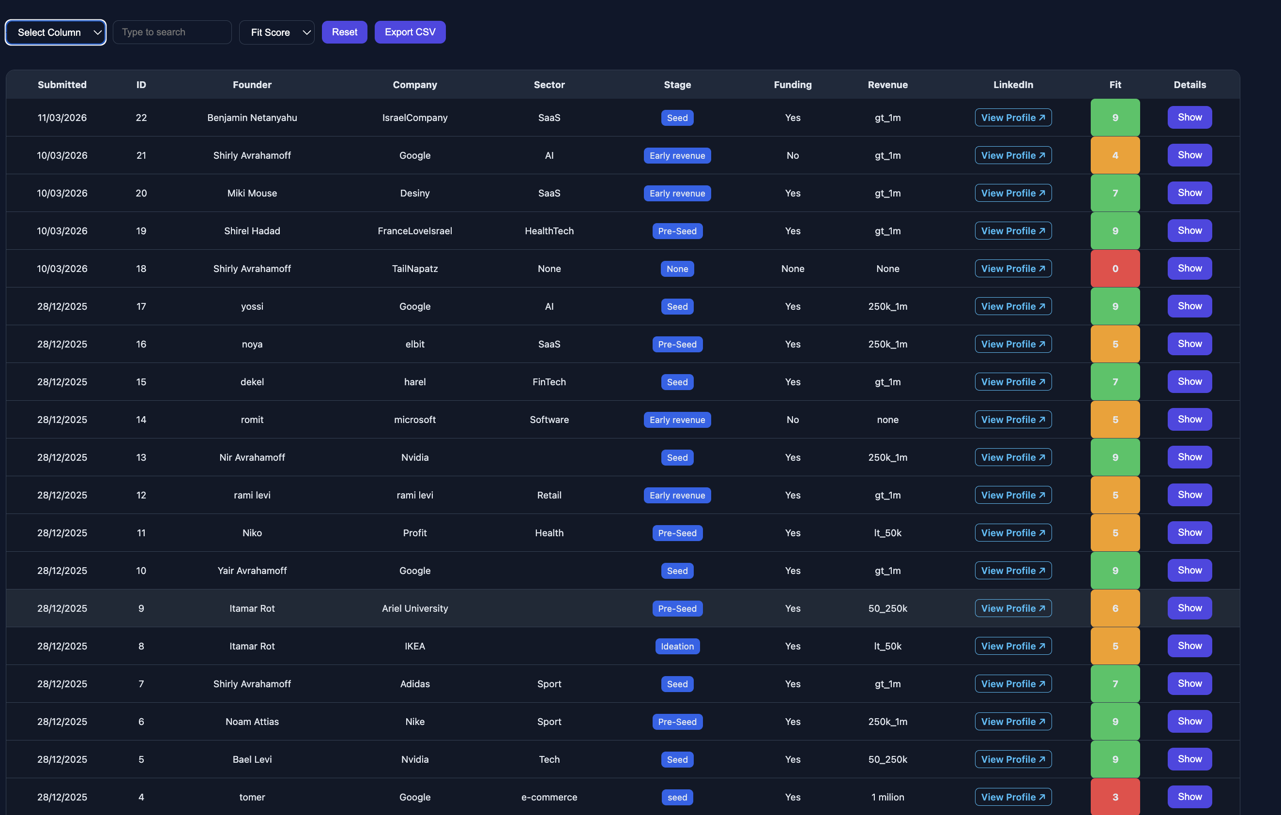

מיון נתונים בטבלה
המערכת מאפשרת למנהל למיין את נתוני הבקשות בצורה דינמית.
כאשר לוחצים על כותרת של עמודה בטבלה, הנתונים ממוינים בהתאם לערכים של אותה עמודה.
לדוגמה, כאשר לוחצים על העמודה Fit Score , הטבלה מציגה את הסטארטאפים לפי סדר הציון – מהגבוה לנמוך.
יכולת זו מאפשרת למנהל לזהות במהירות את הסטארטאפים המתאימים ביותר לתוכנית.
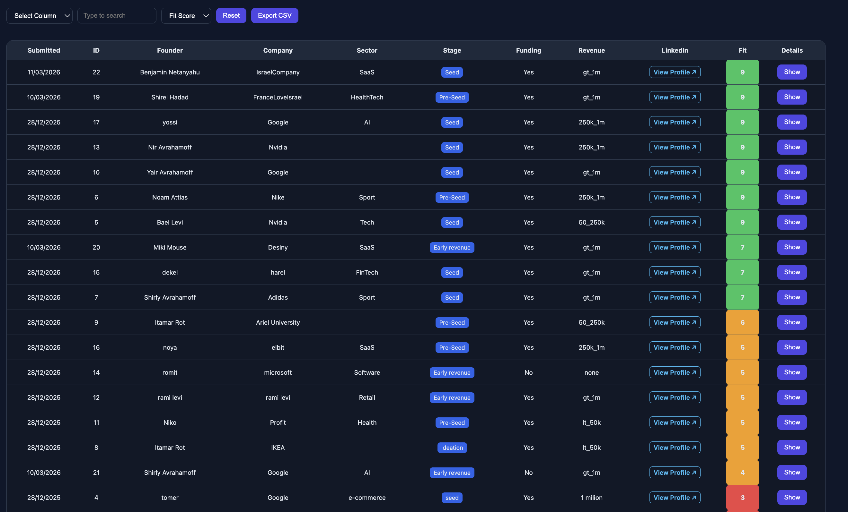

איפוס סינונים וייצוא נתונים
המערכת כוללת שני כפתורים מרכזיים:
Reset
כפתור זה מאפשר להחזיר את הטבלה למצב ההתחלתי במקרה שבוצעו סינונים או מיונים שונים.
Export CSV
כפתור זה מאפשר לייצא את נתוני הטבלה לקובץ CSV.
באמצעות קובץ זה ניתן לבצע ניתוח נוסף של הנתונים בתוכנות חיצוניות כגון Excel .

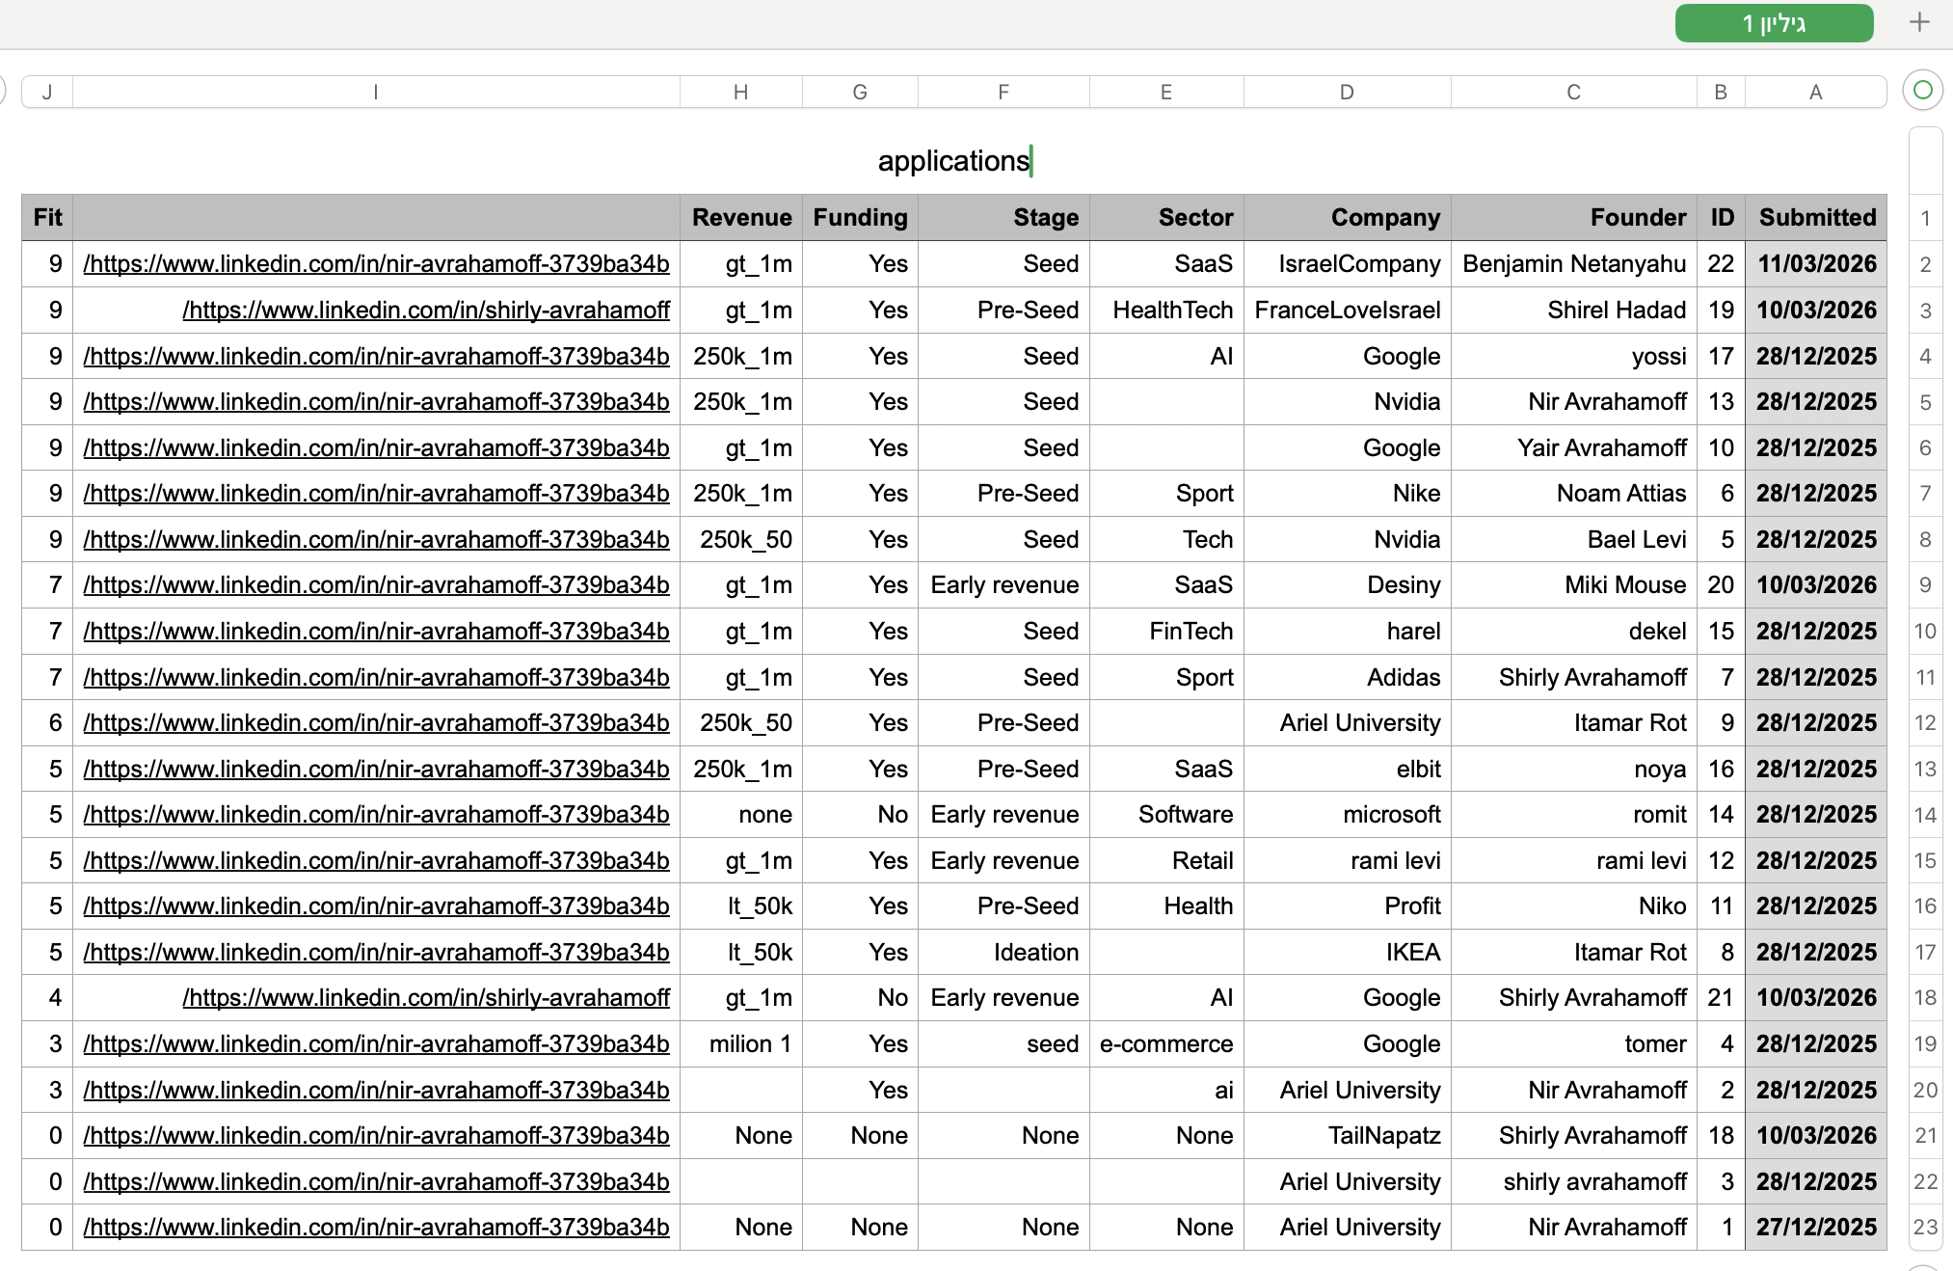

מערכת סינון מתקדמת
המערכת כוללת מנגנון סינון מתקדם המאפשר למנהל לסנן את הנתונים לפי מספר קריטריונים שונים.
הסינון מתבצע באמצעות שני שדות עיקריים:
בחירת עמודה לסינון
בשדה הראשון ניתן לבחור את העמודה שעל פיה רוצים לבצע את הסינון, לדוגמה:
- תחום פעילות (Sector)
- שלב החברה (Stage)
- הכנסות (Revenue)
שדה חיפוש עם השלמה אוטומטית
בשדה השני ניתן להזין ערך לסינון. השדה כולל אפשרות של השלמה אוטומטית המבוססת על הערכים הקיימים בטבלה.
בנוסף, ניתן לבחור מספר ערכים מאותה עמודה על מנת ליצור תנאי של ״או״ (לדוגמה SaaS או HealthTech)
וניתן לבחור מכמה עמודות שונות וליצור תנאי של ״וגם״ (לדוגמה גם מסקטור SaaS וגם הכנסות מעל מיליון דולר)

דוגמה לשימוש בסינון
בדוגמה המוצגת בתמונה ניתן לראות סינון שבוצע על הטבלה על פי מספר תנאים:
• תחום הפעילות הוא SaaS או HealthTech
• ההכנסות של החברה הן מעל מיליון דולר
• ציון ההתאמה לתוכנית (Fit Score) הוא מעל 6
באמצעות שילוב של מספר תנאי סינון, המנהל יכול להתמקד במהירות בקבוצת סטארטאפים רלוונטית מתוך כלל הבקשות.

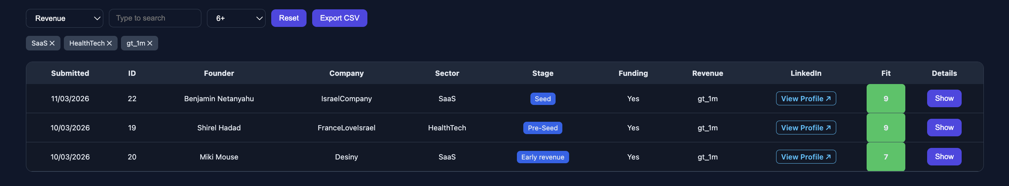

סיכום
במסגרת פרויקט זה פותחה מערכת משופרת להגשת מועמדות לתוכנית Genesis Accelerator, אשר מדגימה כיצד ניתן לתכנן תהליך דיגיטלי מלא עבור תוכניות יזמות. המערכת משלבת בין חוויית משתמש ברורה ונוחה עבור היזמים לבין יכולות ניהול וניתוח מידע עבור מנהלי התוכנית.
הפרויקט כלל תכנון של זרימת משתמש מלאה החל מעמוד הנחיתה, דרך טופס הגשת המועמדות ועד מערכת ניהול הבקשות. שילוב רכיבים אלו מאפשר ליצור תהליך הרשמה ברור ומובנה יותר, לצד כלים המאפשרים למנהלי התוכנית לנתח ולסנן את הבקשות בצורה יעילה.
בנוסף, פיתוח מערכת הניהול מדגים כיצד ניתן להשתמש בכלים ויזואליים, מנגנוני סינון ודירוג נתונים כדי לסייע בתהליכי קבלת החלטות. הצגת המידע בצורה טבלאית וגרפית מאפשרת להבין במהירות את מאפייני הסטארטאפים המגישים מועמדות ולזהות מועמדים המתאימים לתוכנית.
הפרויקט מדגים כיצד עקרונות של חוויית משתמש, ארגון מידע והצגת נתונים יכולים להשתלב יחד לכדי מערכת אינטרנטית פונקציונלית. באמצעות שילוב של עיצוב ממשק משתמש, זרימת מערכת מלאה וכלי ניתוח בסיסיים, ניתן ליצור פתרון דיגיטלי המאפשר ניהול יעיל יותר של תהליכי הרשמה והערכה בתוכניות יזמות.

